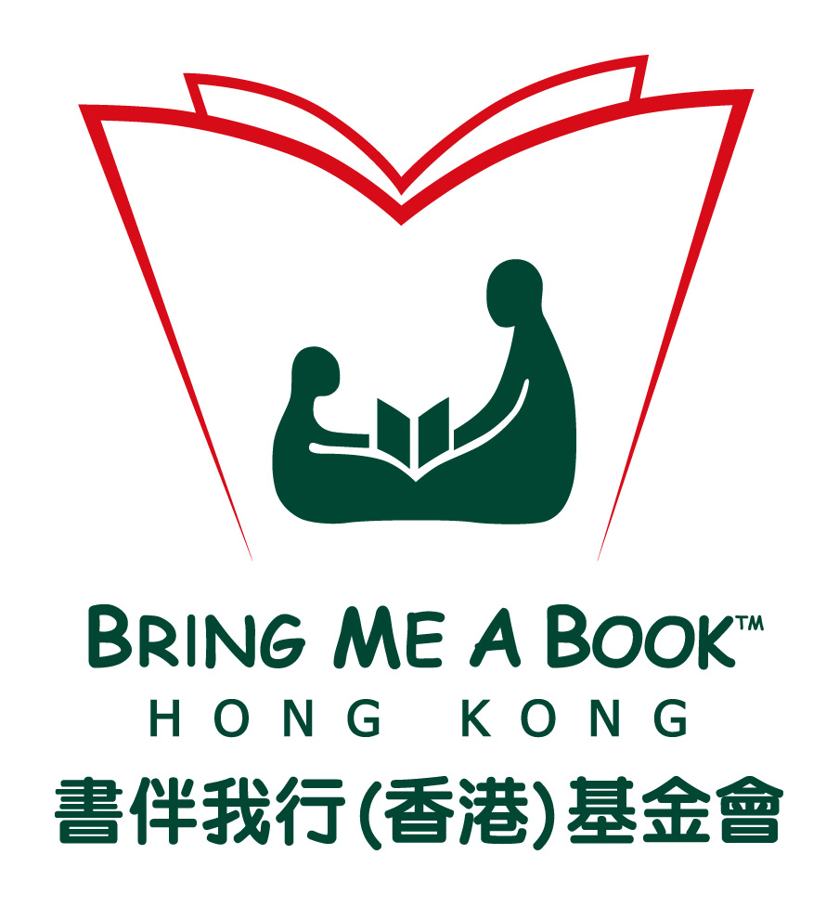
兒童啟蒙老師訓練計劃
出席記錄

機構／學校名稱：
活動地點：
活動日期： &

參加者姓名 | 第一節 | 第二節 | 孩子姓名 | 孩子年齡 | 已取兒童圖書及相架  *必須出席兩節訓練方可獲贈 (簽收)
總數：

是次訓練送贈圖書 本

